a.定义方法public static ArrayList<String>  handleString(String [] arr，String str)；实现以下功能：

遍历arr，将数组中包含参数str的元素,含有str的部分替换为*, 存入另一个新String 集合中,将新集合返回；

b.在main方法中完成以下要求：

1)定义一个String数组arr，数组元素有："beijing", "shanghai", "tianjin", "chongqing"；

2)调用handleString方法传入arr数组和字符串”a”，输出返回的String集合中所有元素；

实例：

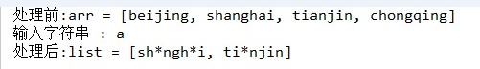

**public class** Test02 {  
 **public static void** main(String[] args) {  
 String[] arr = {**"beijing"**, **"shanghai"**, **"tianjin"**, **"chongqing"**};  
 System.***out***.print(**"处理前：arr = ["**);  
 **for** (**int** i = 0; i < arr.**length**; i++) {  
 **if**(i == arr.**length**-1){  
 System.***out***.print(arr[i]+**"]"**);  
 }**else**{  
 System.***out***.print(arr[i]+**","**);  
 }  
 }  
 System.***out***.println();  
 Scanner sc = **new** Scanner(System.***in***);  
 System.***out***.print(**"输入字符串:"**);  
 String s = sc.nextLine();  
 ArrayList<String> arrayList = *handleString*(arr, s);  
 System.***out***.println(**"处理后:list = "** + arrayList);  
  
  
 }  
  
 **public static** ArrayList<String> handleString(String[] arr, String str) {  
 ArrayList<String> array = **new** ArrayList<String>();  
 **for** (**int** i = 0; i < arr.**length**; i++) {  
 **if** (arr[i].contains(str)) {  
 array.add(arr[i].replace(str, **"*"**));  
 }  
 }  
 **return** array;  
 }  
  
}

按要求定义接口和类，完成以下功能：a. 定义电视类TV，要求包含：

1） 成员变量：名称name （String型）

2） 构造方法：空参，满惨构造方法

3） 成员方法：void play(String channel),方法内，打印输出“xx电视正在播放xxx节目”（channel表示电视节目））

b. 定义接口RedRay,要求

1） 定义抽象方法：void controlTV(TV tv)

2） 定义默认方法：void connecting（）,方法内打印输出“外接设备连接成功，可以使用红外线”

c. 定义遥控器类RemoteControl包含

1） 成员方法：void controlTV(TV tv ) 方法内输出“遥控器控制电视”，然后提示用户键盘录入一个字符串作为电视节目信息，调用tv的play方法，将节目信息作为参数传入

d. 定义手机类Phone，实现RedRay接口，要求：

1） 重写controlTV方法：

方法内输出“手机开启红外线功能，控制电视”

提示用户键盘录入电视节目信息并接受

调用电视play方法，将节目信息作为参数传入

e. 定义测试类Test，在main方法实现以下功能

创建TV对象

创建RemoteControl对象调用其controlTVde 方法

创建Phone对象，调用其connecting方法和controlTV方法

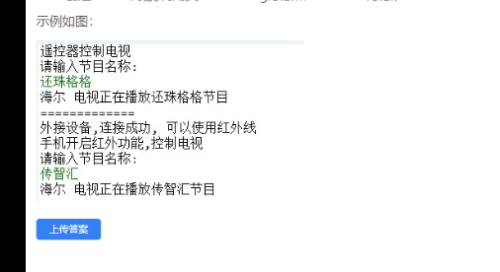

TV类

**public class** TV {  
  
 **private** String **name**;  
  
 **public** TV() {  
 }  
  
 **public** TV(String name) {  
 **this**.**name** = name;  
 }  
  
 **public** String getName() {  
 **return name**;  
 }  
  
 **public void** setName(String name) {  
 **this**.**name** = name;  
 }  
  
 **void** play(String channel){  
 System.***out***.println(**name**+**"电视正在播放"**+channel+**"节目"**);  
 }  
  
}

接口RedRay：

**public interface** RedRay {  
 **void** controlTV(TV tv);  
  
 **default void** connecting() {  
 System.***out***.println(**"外接设备连接成功，可以使用红外线"**);  
 }  
}

遥控器类RemoteControl

**import** java.util.Scanner;  
  
**public class** RemoteControl {  
  
 **public void** contrloTV(TV tv){System.***out***.println(**"遥控器控制电视"**);  
  
 Scanner sc = **new** Scanner(System.***in***);  
 System.***out***.println(**"请输入电视节目："**);  
 String next = sc.next();*//电视节目信息* tv.play(next);  
 }  
}

手机类Phone

**import** java.util.Scanner;  
  
**public class** Phone **implements** RedRay{  
 @Override  
 **public void** controlTV(TV tv) {  
 System.***out***.println(**"手机开启红外线功能，控制电视"**);  
 Scanner sc = **new** Scanner(System.***in***);  
 System.***out***.println(**"请输入电视节目："**);  
 String next = sc.next();  
  
 tv.play(next);  
  
 }  
}

Test测试类

**public class** Test {  
 **public static void** main(String[] args) {  
 TV tv = **new** TV(**"海尔"**);  
 RemoteControl r = **new** RemoteControl();  
 r.contrloTV(tv);  
 System.***out***.println(**"===================="**);  
 Phone p = **new** Phone();  
 p.connecting();  
 p.controlTV(tv);  
 }  
}